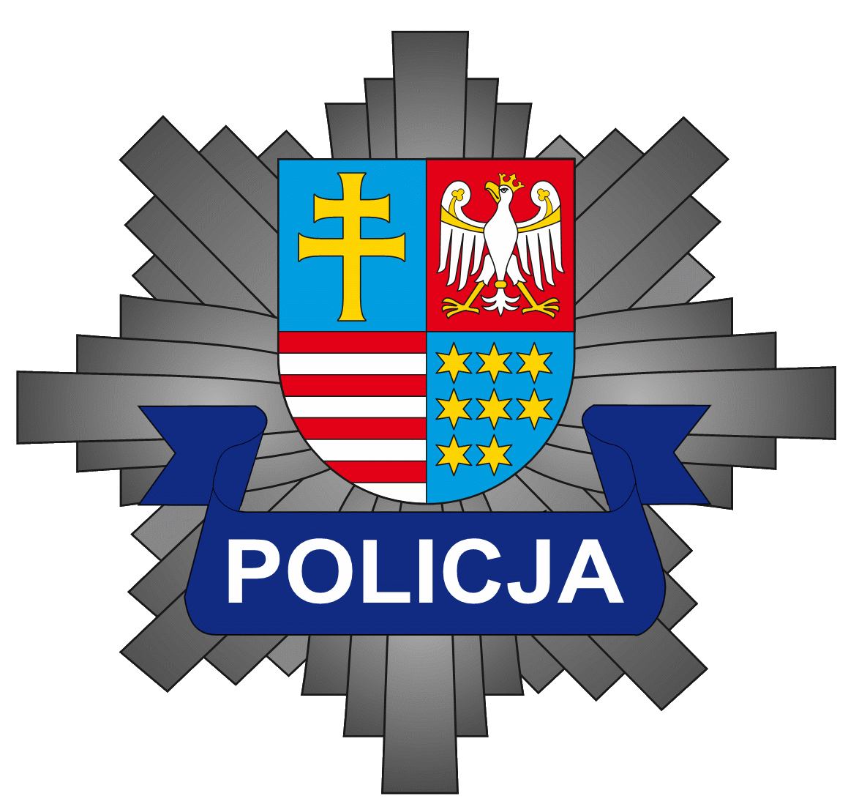
Komenda Powiatowa Policji
w Końskich

REGULAMIN KONKURSU PLASTYCZNEGO
pn. „Bezpieczne Ferie 2021””.

- Cel konkursu
  - Konkurs ma na celu kształtowanie bezpiecznych zachowań wśród dzieci podczas ferii zimowych.

- Organizator konkursu
2.1 Organizatorem konkursu jest Komendant Powiatowy Policji w Końskich.
3. Temat konkursu
  - Konkurs odbywa się pod hasłem „Bezpieczne Ferie 2021”

4. Czas trwania konkursu
4.1 Prace plastyczne wraz z uzupełnionym zgłoszeniem wypełnionym przez rodziców należy przesłać do Komendy Powiatowej Policji w Końskich, ul. Łazienna 12, 26-200 Końskie z dopiskiem: Konkurs „ Bezpieczne Ferie 2021”, lub złożyć osobiście do dnia 22 stycznia 2021 roku.

5. Zasady konkursu.
5.1. Konkurs skierowany jest do dzieci w wieku przedszkolnym oraz szkolnym (klasy I-III)
5.2. Zgłoszenia do konkursu dokonuje rodzic, opiekun prawny dziecka lub nauczyciel
5.3. Jeden uczestnik może nadesłać wyłącznie jedną pracę.
5.4. Praca plastyczna powinna zawierać ilustrację (techniką dowolną) nawiązującą do tego, w jaki sposób uczestnik spędza bezpiecznie wolny czas zimowy
5.5. Prace konkursowe zostaną ocenione przez komisję konkursową składającą się z trzech osób, w skład której wchodzić będą funkcjonariusze Wydziału Prewencji Komendy Powiatowej Policji w Końskich.
5.6. Każdy uczestnik otrzyma drogą pocztową dyplom oraz upominek
5.7. Komisja konkursowa przyzna nagrody za I miejsce, II miejsce III miejsce oraz 3 wyróżnienia.
5.8. Nagrodą główną dla zwycięzcy konkursu będzie duża maskotka policyjna „Koziołek Spoko’”. Pozostali zwycięzcy otrzymają oprócz dyplomów oraz elementów odblaskowych nagrody rzeczowe.

- Postanowienia końcowe.
  - Złamanie przez uczestnika zasad regulaminu konkursu oznacza jego wykluczenie z uczestnictwa konkursu.
  - W sprawach nieuregulowanych niniejszym regulaminem zastosowanie mają przepisy kodeksu cywilnego.
  - Koordynatorem konkursu z ramienia Komendy Powiatowej Policji w Końskich jest asystent Zespołu Profilaktyki i Organizacji Służby podkom Sylwia Sobczyńska.
  - Wszelkie pytania i uwagi w sprawie konkursu pod numerem telefonu : 47 8047261

Opracowała:
podkom. Sylwia Sobczyńska
asystent Profilaktyki i Organizacji Służby Komendy Powiatowej Policji w Końskich
Tel. 47 8047261

